POLÍTICA: ABM usuarios Medallia

Usuarios: | TODAS LAS ÁREAS
Otras Unidades intervinientes: | TODAS LAS ÁREAS
Dueño: | Calidad Hispam.

Elaborado por | Revisado por | Aprobada por
Calidad Hispam  Paulina Dri | Calidad Hispam  Paulina Dri  Ma Laura San Martin | Accesos  Machado, Veronica  Paula, Pereira
Fecha: Feb 2023 | Fecha: Feb 2023 | Fecha: Mar 2023

CONTROL DE LAS MODIFICACIONES

Versión | Descripción de las Modificaciones | Fecha
01.00 | Edición Inicial | 22/10/2019
01.01 | Adecuacion | 28/07/2020
01.02 | Validado con Accesos | 07/08/2020
01.03 | Actualización | 01/02/2023

ÍNDICE

1. Objeto |  |  |  | 3
2. Ámbito de Aplicación |  |  |  | 3
3. Consideraciones Generales |  |  |  | 3
 | 3.1 ABM Usuario a través de Remedy One:
 |  | 3.1.1 Usuarios Alta |  | 4
 |  | 3.1.2 Usuarios: Modificaciones |  | 7
 |  | - Usuarios: Problemas de acceso |  | 8
 |  | - Usuarios: Bajas |  | 9
 |  | - Usuarios: Reseteos |  | 9
 | 3.2 ABM Usuario por fuera de Remedy One
 |  | 3.2.1 Control de Bajas No Informadas |  | 10
 |  | 3.2.2 Control Inactividad |  | 10

1. Objeto
El objetivo de la política es definir las pautas a seguir ante un reclamo de ABM usuarios de la aplicación Medallia

2. Ámbito de Aplicación
Alcanza a todos los empleados y proveedor que este incluidos dentro del Programa Re#Imagina.

3. Consideraciones Generales
3.1 ABM Usuarios en Remedy One:
Ingresa en RemedyOne y selecciona según corresponda:
Desde Catálogo -> Examinar Categorías -> Peticiones de Negocio -> Redes, sistemas y tecnología -> Mis accesos a sistemas:

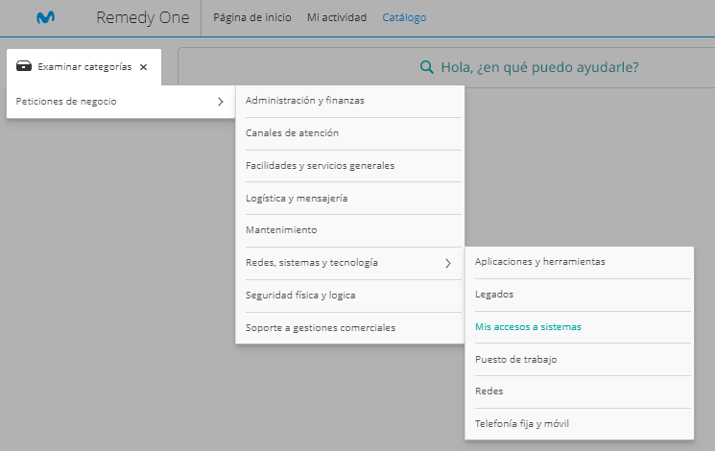

- Para Altas -> Usuarios: Alta
- Para Modificaciones ->Usuarios: Modificaciones
- Para problemas de acceso a visualizaciones->Usuarios: Problemas de acceso
- Para Solicitudes de Bajas (Bajas Informadas)-> Usuarios: Bajas
- Por Bloqueos de Usuario ->Usuarios: Reseteos

3.1.1. Usuarios: Alta
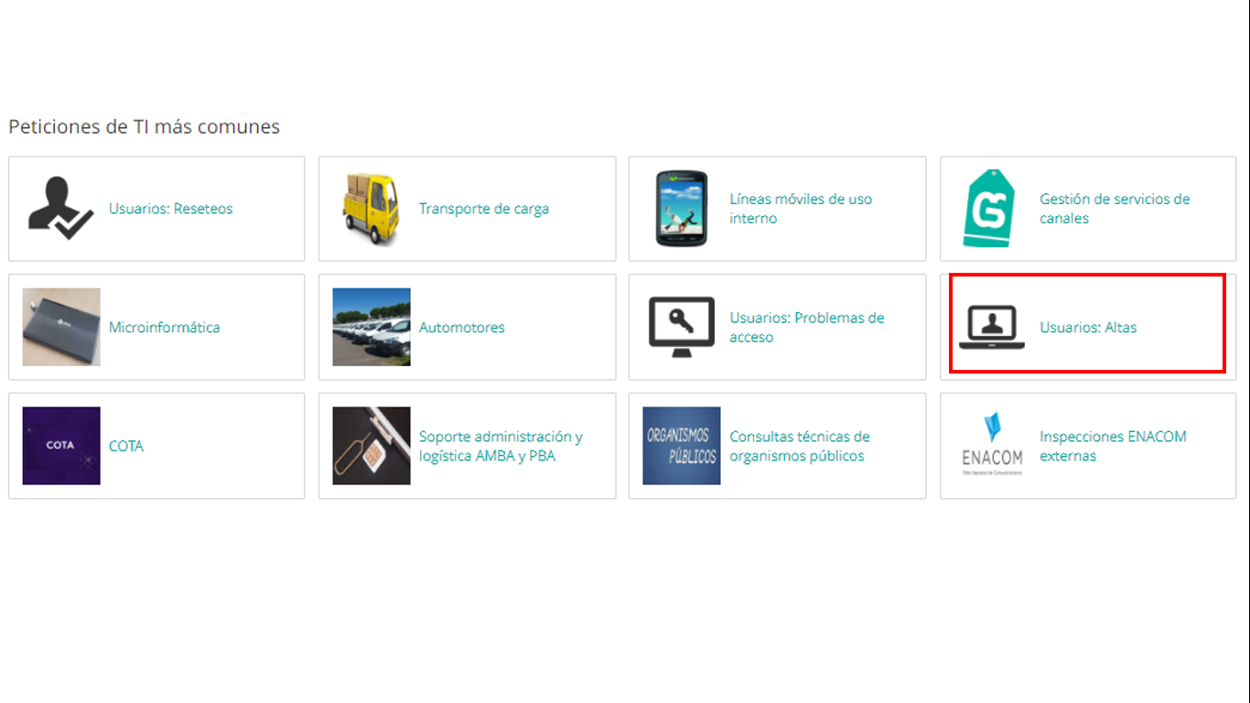
Por campo:
- Aplicación:
Medallia
- Usuario / perfil modelo:
Registrar ROL según corresponda:
[AR] Telefonica Program Insights
[CC][AR] General
[CC][AR] Jefe Site
[CC][AR] Lider
[CEC][AR] General
[CEC][AR] Jefe
[CEC][AR] Supervisor / Lider
[AG][AR] General
[AG][AR] Supervisor / Lider
[WA][AR] Lider Ventas
[WA][AR] Lider B2C
[WA][AR] Lider B2B
[PRYAV][AR] General
[PRYAV][AR] Jefe
[PRYAV][AR] Supervisor
[AR] Clooper
[AR] Clooper Provisiones
[AR] Clooper Averias
- Notas:
Solicito alta de usuario Medallia para ID SAP [completar con dato de ID SAP de Telefonica] con el Rol: [Escribir nombre de Rol Textual según lista anterior].
Datos requeridos del Rol: [Completar datos requeridos de acuerdo al Rol solicitado]

Roles con Datos requeridos:
ROL | Campo Requerido | Descripción
[CC][AR] Jefe Site | Proveedor Normalizado | Detallar si es: ATENTO ó KONECTA ó GSS...
[CC][AR] Lider | CC Manager | Detallar el nombre del Jefe del equipo de Lideres al que pertenece.
[AG][AR] General | RAZON SOCIAL AGENTE: | Detallar si es: 3GCOM ó FACAR ó COMUNICACIONES DR SRL ó …
[AG][AR] Supervisor / Lider | RAZON SOCIAL AGENTE: | Detallar si es: 3GCOM ó FACAR ó COMUNICACIONES DR SRL ó …
[PRYAV][AR] Jefe | Jefatura | Detallar la Jefatura a la que pertenece: Lomas ó Vernet ó…
[PRYAV][AR] Supervisor | Jefatura | Detallar la Jefatura a la que pertenece: Lomas ó Vernet ó…
[AR] Clooper | Proveedor Normalizado ó CC Manager ó RAZON SOCIAL AGENTE | Detallar mismo campo requerido de acuerdo a su otro RO activo ([CC][AR] Jefe Site ó [CC][AR] Lider ó [AG][AR] General ó [AG][AR] Supervisor / Lider)

Ejemplo de Notas en la solicitud de ROL [CC][AR] Lider:
Solicito alta de usuario Medallia para ID SAP: 12453 con el Rol: [CC][AR] Lider.
Datos requeridos del Rol: CC Manager: Esteban Lopez

- Datos Personales
Detallar lo requerido por el Tkt
- Autorizante:
Seleccionar autorizante correspondiente.
Internamente desde Accesos se solicitará un 2do Nivel de Autorización.

Compatibilidad de Roles:

 | [AR] Clooper | [AR] Clooper Averias | [AR] Clooper Provisiones | [AR] Telefonica Program Insights | [CC][AR] General | [CC][AR] Jefe Site | [CC][AR] Lider | [CEC][AR] General | [CEC][AR] Jefe | [CEC][AR] Supervisor / Lider | [PRYAV][AR] General | [PRYAV][AR] Jefe | [PRYAV][AR] Supervisor | [AG][AR] General | [AG][AR] Supervisor / Lider | [WA][AR] Lider Ventas | [WA][AR] Lider B2C | [WA][AR] Lider B2B
1000028 Analista | X | X | X | X | X |  |  | X |  |  | X |  |  | X
1000026 Ejecutivo de Cuentas | X | X | X |  | X |  |  |  |  |  |  |  |  | X
1000036 Empleado Administrativo | X | X | X | X | X |  |  | X |  |  | X |  |  | X
1000022 Lider | X | X | X |  |  |  | X |  |  | X |  |  |  |  | X | X | X | X
1000020 Supervisor | X | X | X |  |  |  |  |  |  | X |  |  | X
1000031 Asistente |  |  |  | X
1000017 Experto III
1000018 Jefe |  |  |  |  | X | X |  | X | X |  | X | X |  | X
1000014 Gerente |  |  |  | X
1000011 Director C |  |  |  | X
1000012 Director D |  |  |  | X
1000009 Presidente |  |  |  | X
1000037 Rep Atencion al Cliente | n/a | n/a | n/a | n/a | n/a | n/a | n/a | n/a | n/a | n/a | n/a | n/a | n/a | n/a | n/a | n/a | n/a | n/a
1000038 Rep Serv al Cliente CEC | n/a | n/a | n/a | n/a | n/a | n/a | n/a | n/a | n/a | n/a | n/a | n/a | n/a | n/a | n/a | n/a | n/a | n/a
50091615 TECNICOS | n/a | n/a | n/a | n/a | n/a | n/a | n/a | n/a | n/a | n/a | n/a | n/a | n/a | n/a | n/a | n/a | n/a | n/a

    - Usuarios: Modificaciones

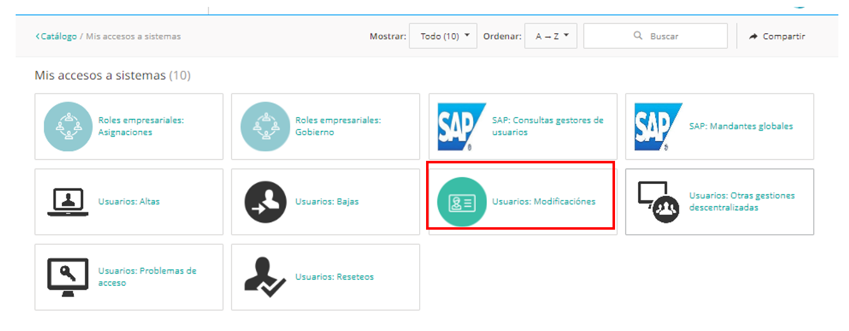
Por campo:
- Aplicación:
Medallia
- Usuario involucrado:
Especificar su usuario
- Datos Personales
Detallar lo requerido por el Tkt
- Notas:
Detallar los datos necesarios para el cambio:
ROL | Campo Requerido | Descripción
[CC][AR] Lider* | CC Manager | Detallar el nombre del Jefe del equipo de Lideres al que solicita el cambio.
[PRYAV][AR] Jefe* | Jefatura | Detallar la Jefatura al que solicita el cambio: Lomas ó Vernet ó…
[PRYAV][AR] Supervisor* | Jefatura | Detallar la Jefatura al que solicita el cambio: Lomas ó Vernet ó…

*Aplicar el mismo criterio de Modificación para ROL [AR] Clooper - [AR] Clooper Averias que posea el mismo usuario.
Ejemplo de Notas en la solicitud de ROL [CC][AR] Lider:
Solicito cambio de CC Manager para el usuario: 12453 con el Rol: [CC][AR] Lider.
Datos requeridos del Rol: Nuevo CC Manager: Esteban Lopez

    - Usuarios: Problemas de acceso

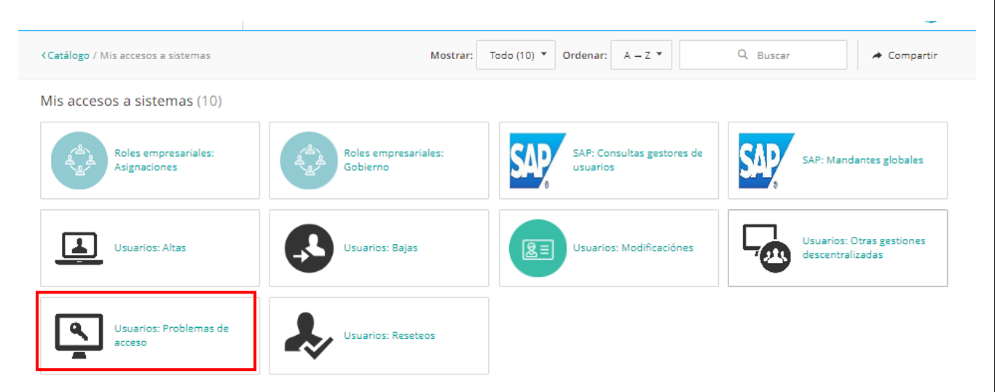

Por campo:
- Aplicación:
Medallia
- Usuario involucrado:
Especificar su usuario
- Datos Personales
Detallar lo requerido por el Tkt
- Notas
Detallar los datos necesarios para las validaciones y ajustes:
ROL | Campo Requerido | Descripción
[CC][AR] Lider* | CC Manager
  Detallar el nombre del Jefe del equipo de Lideres al que debe tener acceso de visualización

*Aplicar el mismo criterio para ROL [AR] Clooper - que posea el mismo usuario.
Ejemplo de Notas en la solicitud de ROL [CC][AR] Lider:
Solicito verificación de acceso a visualización de CC Manager para el usuario: 12453 con el Rol: [CC][AR] Lider.
Datos requeridos del Rol: Nuevo CC Manager: Esteban Lopez

    - Usuarios: Bajas
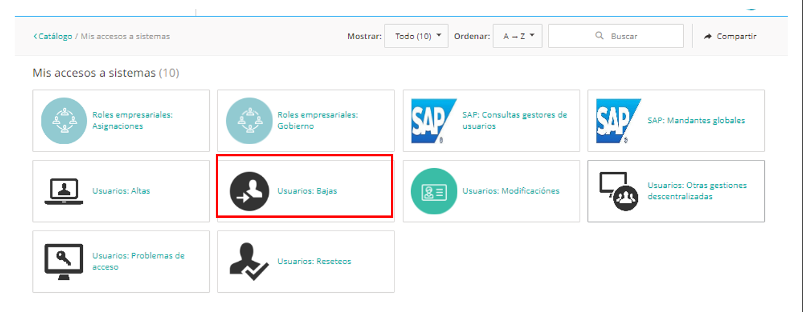
Por campo:
- Tipo de gestión:
Baja por aplicación
- Aplicación:
Medallia
- Usuario involucrado:
Especificar su usuario
- Datos Personales
Detallar lo requerido por el Tkt
- Notas
Detallar la solicitud.

    - Usuarios: Reseteos
Ruta habilitada para DESBLOQUEOS. Los Reseteos de claves olvidadas se realizan de manera autónoma desde la misma Plataforma de Medallia.
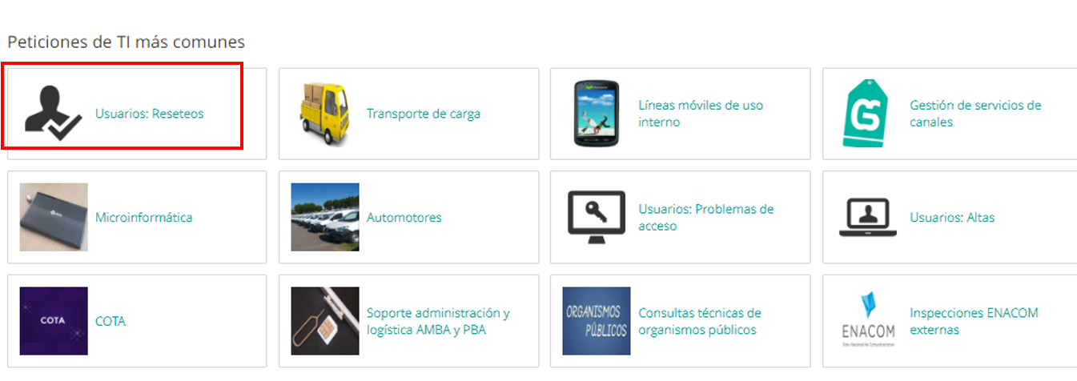

Por campo:
- Aplicación:
Medallia
- Usuario a resetear:
Especificar su usuario
- Datos Personales
Detallar lo requerido por el Tkt
- Notas:
Describir solicitud de Desbloqueo.

  - ABM Usuario por fuera de Remedy One:

3.2.1 Control de Bajas No Informadas:

El equipo de Accesos realiza un Control de bajas no informadas, es decir de aquellos empleados interno o colaboradores externos a los cuales no le solicitaron el correspondiente ticket de baja, a fin de garantizar dar de baja todos los accesos de esa persona, incluyendo Medallia si tuviera.

    - Control Inactividad:

Reaseguro de proceso de Baja, por seguridad de datos.
Se adiciona proceso de Control de Inactividad, sumado a los procesos de Bajas Informada y Control de Bajas No informadas. Ante la detección de NO Logueo en Plataforma Medallia por el periodo de 90 días.
Mensualmente, se procederá a dar de baja usuario de Medallia. El listado de usuarios que no accedieron a Medallia por más de 90 días será obtenida y procesada por la gerencia de Calidad. Desde Gestión de Accesos se recibirá el listado de usuarios a dar de baja por no Loguin. (aplica desde Abril 2023)

